Roy Guillian TP Organiser son dépôt SIO 2 SISR

Contexte :
La Brasserie des Cévennes » est une entreprise artisanale de production et de vente de bières bio. Elle dispose de bureaux administratifs, d'un espace de production/stockage, d'une salle de dégustation pour les visiteurs et d’un serveur central hébergeant l’ERP de gestion.

1/Hypothèses :
- Hypothèse 1 : Le réseau dispose d'un contrôleur de domaine principal assurant les services Active Directory, DNS et DHCP.
- Hypothèse 2 : Un serveur GLPI centralisé est déployé pour la gestion du parc informatique et du support technique.
- Hypothèse 3 : Un stockage réseau (NAS TrueNAS) est intégré pour la centralisation et la sauvegarde des données de l'entreprise.

2/ Inventaire :
Voici la mise à jour complète de l'inventaire et du Tableau 1 (Zones), parfaitement adaptés avec tes choix de matériel et de services (Active Directory, GLPI, TrueNAS, postes Ubuntu, pfSense) tout en restant dans le cadre strict des consignes du BTS SIO.
1. L'inventaire (Étape 1 du TP)
- Postes de travail : Postes fixes et portables des salariés sous système Ubuntu.
- Serveurs d'infrastructure :
Un serveur Active Directory (rôle de contrôdeur de domaine, assurant les services DNS et DHCP).
Un serveur GLPI (pour la gestion du parc informatique et le support).
Un serveur de stockage NAS (TrueNAS) pour la centralisation et la sauvegarde des fichiers.
- Imprimantes : 2 imprimantes réseau multifonctions.
- Équipements réseau et sans fil : 1 routeur/pare-feu pfSense, 1 switch administrable, 1 borne Wi-Fi pour les invités.
- Groupes de personnes : Salariés administratifs et techniques, visiteurs/clients en Wi-Fi.

3/ Zones
Zone | Ce qu'elle contient | Phrase du contexte | Pourquoi la séparer
SRV (VLAN 10) | Serveur AD (DNS/DHCP), Serveur GLPI, NAS TrueNAS | Les services d'infrastructure, de gestion de parc et de stockage sont centralisés. | Isoler les serveurs critiques et les données sensibles des postes utilisateurs pour sécuriser l'infrastructure.
CLIENT (VLAN 20) | Postes de travail Ubuntu des salariés et borne Wi-Fi | Les employés travaillent sur des postes fixes sous Ubuntu et un accès Wi-Fi est disponible. | Séparer les utilisateurs et le trafic public des serveurs d'administration et de stockage.
PRINT (VLAN 30) | Imprimantes réseau de l'entreprise | Les documents administratifs et techniques sont imprimés sur les imprimantes du site. | Éviter qu'un accès réseau non sécurisé ne permette d'exploiter les failles des périphériques d'impression.
RESERVE (VLAN 40) | VLAN libre pour extension future | Anticiper l'intégration future de nouveaux équipements ou sous-réseaux. | Préparer l'accueil de futurs matériels sans modifier la structure globale du plan d'adressage.

Zone | VLAN | Réseau | Passerelle | Attribution | Machines | Machines du lab (avec IP fixe si applicable)
SRV | 10 | 10.42.10.0/24 | 10.42.10.1 | Mixte (Fixe / DHCP) | Serveurs d'infrastructure (AD, GLPI, TrueNAS) | Serveur Windows (AD / DNS / DHCP) : 10.42.10.10
CLIENT | 20 | 10.42.20.0/24 | 10.42.20.1 | Automatique (DHCP) | Postes de travail salariés, Wi-Fi | Poste Windows: 10.42.20.x (DHCP)
PRINT | 30 | 10.42.30.0/24 | 10.42.30.1 | Fixe | Imprimantes réseau | Imprimantes multifonctions : 10.42.30.10 et 10.42.30.11 (Fixe)
RESERVE | 40 | 10.42.40.0/24 | 10.42.40.1 | Réservé | VLAN libre / Futurs équipements | • Équipements futurs : 10.42.40.10 (Réservé)

5/ Matrice de Flux
De ↓ / Vers → | Internet | SRV (VLAN 10) | CLIENT (VLAN 20) | PRINT (VLAN 30) | RESERVE (VLAN 40)
SRV (VLAN 10) | Oui : mises à jour / NTP |  | Oui : administration / DHCP / DNS | Oui : tâches d'impression | Non
CLIENT (VLAN 20) | Oui : navigation Web | Oui : authentification AD, GLPI, TrueNAS | Non | Oui : impression de documents | Non
PRINT (VLAN 30) | NON | NON | NON |  | NON
RESERVE (VLAN 40) | NON | NON | NON | NON

6/ Schéma Réseau
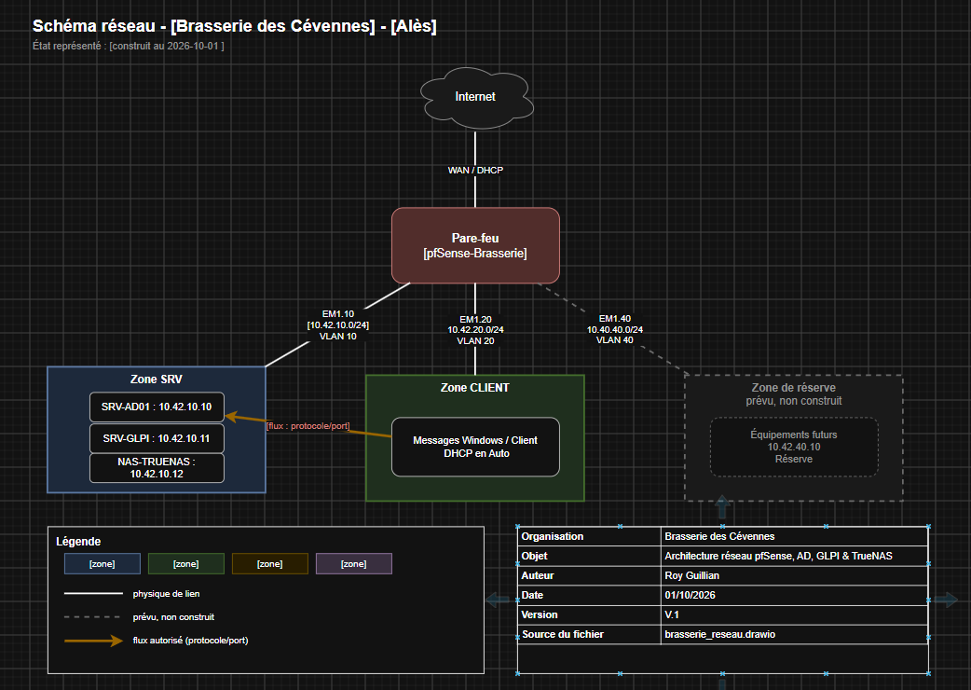
7/ Deux choix Justifiés :
Justification 1 : Concernant la création de la zone SRV (VLAN 10)
- Constat : Les serveurs critiques de l'entreprise (Active Directory, GLPI, TrueNAS) gèrent les données sensibles et les services d'infrastructure de la brasserie.
- Choix : Isoler ces serveurs dans une zone réseau dédiée et étanche (le VLAN 10).
- Alternative écartée : Placer les serveurs et les postes de travail des salariés sur un même réseau à plat sans segmentation VLAN.
- Raison : Éviter qu'un poste utilisateur compromis (par exemple via une attaque sur le poste d'un employé) ne donne un accès direct aux serveurs centraux et au stockage des données de l'entreprise.

Justification 2 : Concernant l'adressage et le placement des équipements fixes
- Constat : Les équipements d'infrastructure et les serveurs ont besoin d'adresses IP stables et prédictibles pour que les postes clients puissent les joindre en permanence.
- Choix : Attribuer des adresses IP statiques débutant à .10 (ex: 10.42.10.10 pour l'Active Directory) dans chaque sous-réseau, tandis que les postes clients récupèrent une adresse dynamique via le DHCP.
- Alternative écartée : Laisser l'intégralité du parc (serveurs compris) en attribution dynamique automatique (DHCP).
- Raison : Empêcher les ruptures de service : si un serveur changeait d'adresse IP à chaque redémarrage ou expiration de bail, les services d'authentification (AD) et de gestion (GLPI) ne seraient plus joignables par les postes utilisateurs.

